嵊州市应急避险体验基地（家具）采购项目

更正公告
一、项目基本情况
原公告的采购项目编号：ZHSZ-2024-16
原公告的采购项目名称：嵊州市应急避险体验基地（家具）采购项目
首次公告日期：2024年12月03日
二、更正信息
更正事项：采购文件
更正内容：
序号 | 更正项 | 更正前内容 | 更正后内容
1 | 第三部分招标项目范围及要求二、采购清单  序号27.餐桌（4人桌） |  | 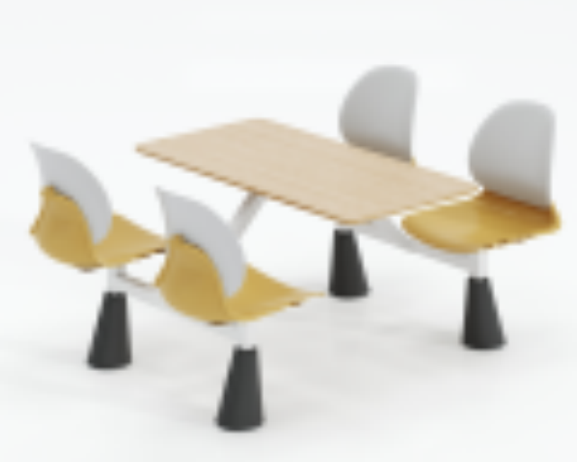

采购单位：嵊州市交通投资发展集团有限公司
代理机构：浙江卓宏建设项目管理有限公司
2024年12月04日

